ゲスト予約ページの仕組み
ページを公開しても、掲載したすべてのルームが利用可能になるわけではありません。ページへの追加とゲスト予約のライセンスが必要です。既存の予約や利用停止期間との競合も確認されるため、公開済みでもゲストの一覧が空になる場合があります。
2026-10-17 · https://offision.com/help/ja/guest-booking/how-guest-booking-pages-work/
Where in Offision: admin app → public-booking/overview (概要)

予約の流れを選ぶ
フローは5種類あります。一般設定の予約フローで追加を開くと、タイプを使う2種類も選べます。
流れ | ゲストが選ぶもの
時間 › ルーム | 時間を選び、その時間に空いているルームを選択。
ルーム › 時間 | ルームを選び、空き時間を選択。
最寄りのルーム › 時間 | 位置表示から近くのルームを選び、時間を選択。
タイプ › ルーム › 時間 | 公開予約タイプ、その対象ルーム、時間の順に選択。
時間 › タイプ › ルーム | 時間、その時間に空きルームのあるタイプ、ルームの順に選択。

タイプタブで、相談や研修などの公開予約タイプを追加します。言語別の名前とゲスト向け説明を入力し、ルームの選択肢をすべてのルームか指定したルームに設定します。備考は非表示、任意、必須から選びます。タイプ一覧の順序も変更できます。対象はページに登録されたルームの範囲内で、ルームやライセンスが追加されるわけではありません。対象ルームがないタイプは選べません。時間を先に選ぶフローでは、選択した日時の空き状況を使います。
公開予約タイプはページ内の選択肢で、予約目的やルームのカテゴリとは別です。時間の選択方法、料金、承認ルールはそのまま適用されます。保存後に公開ページでタイプ、ルーム、必須の備考を確認してください。
追加できるタイプ数には上限があります。システムの制限を参照してください。

この機能を使う目的
ページは特定の利用者向けの予約窓口です。顧客との打ち合わせ用と研修用では、提供ルーム、時間、質問を変えられますが、元のルームカレンダーは共通です。在庫を分けずに案内を調整できます。ページの見せ方、実際の空き状況、最終的な予約判断を区別して説明してください。
ページを公開しても、掲載したすべてのルームが利用可能になるわけではありません。ページへの追加とゲスト予約のライセンスが必要です。既存の予約や利用停止期間との競合も確認されるため、公開済みでもゲストの一覧が空になる場合があります。
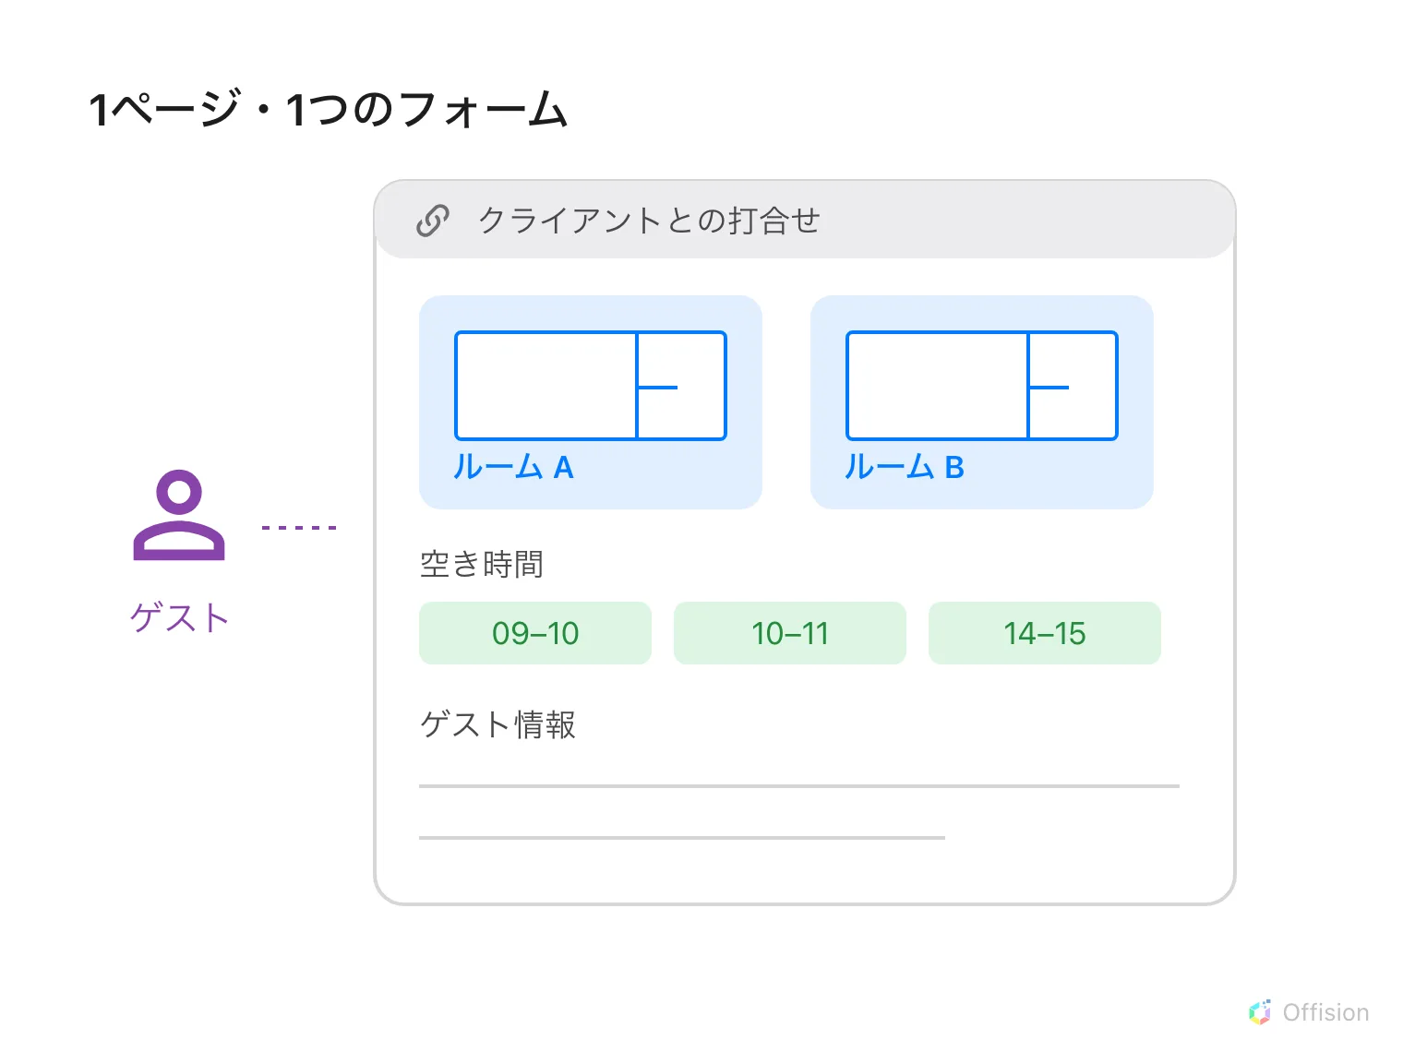
1つの共有ページに複数ルーム、時間選択、1つのゲストフォームをまとめます。
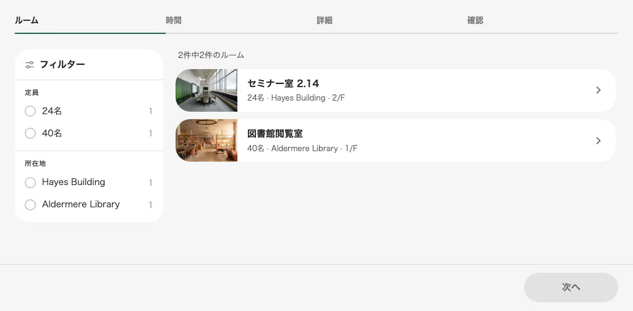
公開ページはルーム選択から始まります。
ページには独自のスケジュール、予約期間、連絡先の要件、デザインがあります。ルームの予約ルールを適用 でルーム側の制限も適用するかを選びます。既定ではオフです。オンの場合、ページの時間内でもルームの営業時間、事前予約、長さの制限で拒否されることがあります。承認はどちらの場合もルームの審査ポリシーに従います。
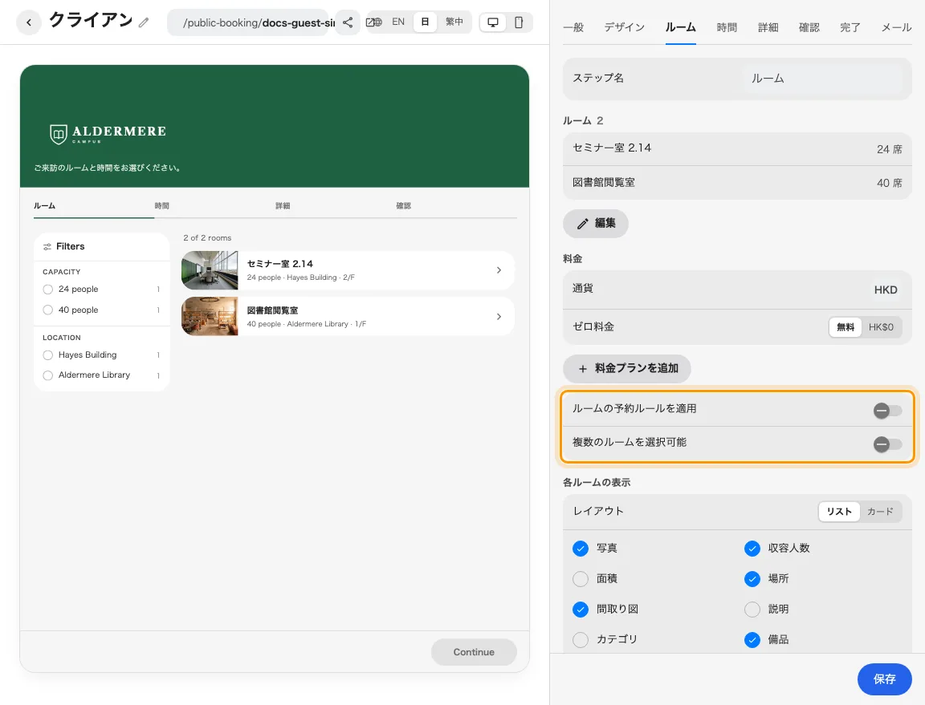
掲載ルームとルールの適用は別の設定です。
ルームは複数のページに掲載できます。連絡先と予約フォームの項目は入力内容を決め、ルームと時間の選択は予約対象を決めます。管理リンクは個別の予約を示すもので、ユーザーアカウントではありません。ルームの予約で来訪者バッジが作成されるとは限らないため、来訪者の結果は別途確認してください。

